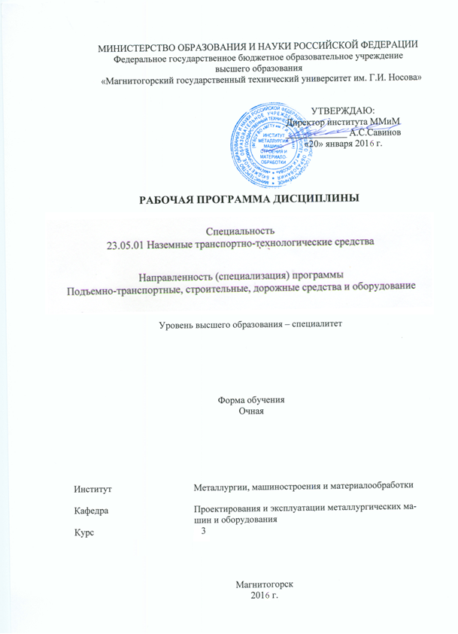

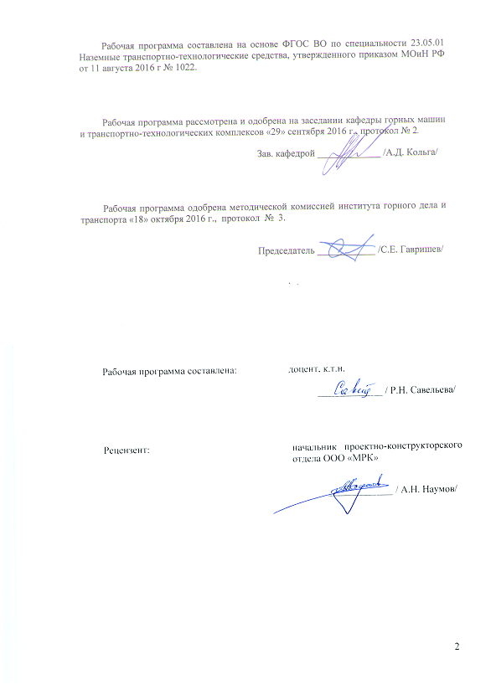

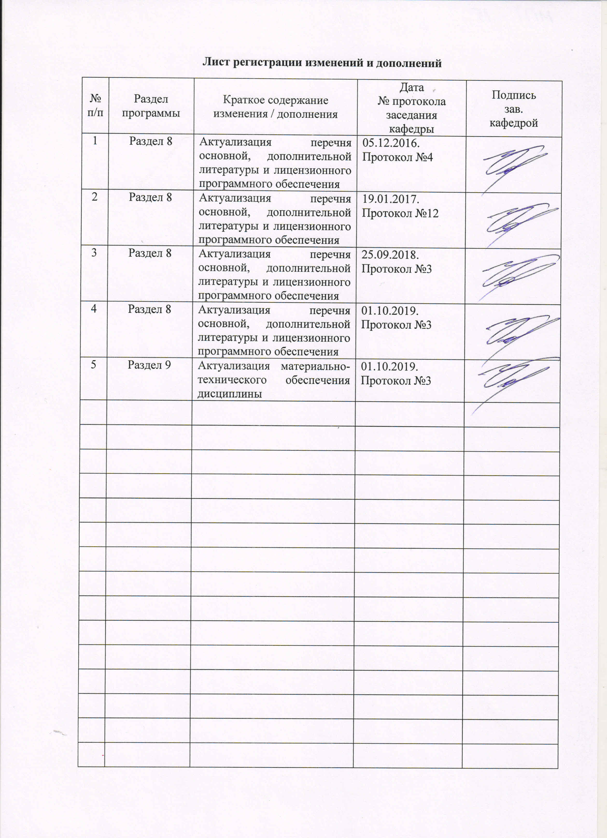

1 Цели освоения дисциплины (модуля)
Целями освоения дисциплины (модуля) «Технология конструкционных материалов» являются:
- освоение студентами знаний современных технологий производства конструкционных материалов и тенденций их совершенствования;
- овладение приемами работы на современных видах оборудования для изучения свойств современных конструкционных материалов, обеспечивающих широкие возможности реализации современных машиностроительных технологий;
- формирование у студентов представлений о возможностях использования современных видов конструкционных материалов в машиностроительном производстве, современных технологий и технологий программирования обработки конструкционных материалов при решении различного вида производственных задач.
- овладение достаточным уровнем профессиональных компетенций в соответствии с требованиями ФГОС ВО по специальности 23.05.01 Наземные транспортно-технологические средства специализация Подъемно-транспортные, строительные, дорожные средства и оборудование.

2 Место дисциплины (модуля) в структуре образовательной программы
подготовки бакалавра (магистра, специалиста)
Дисциплина Б1.Б.19 «Технология конструкционных материалов» входит в базовую часть блока 1 образовательной программы.
Для изучения дисциплины необходимы знания (умения, владения), сформированные в результате изучения дисциплин «Физика», «Химия» и «Материаловедение».
Знания (умения, владения), полученные при изучении данной дисциплины будут необходимы при изучении следующих дисциплин в соответствии с учебным планом:
Технология производства подъемно-транспортных, строительных, дорожных средств и оборудования, при прохождении Производственная - практика по получению профессиональных умений и опыта профессиональной деятельности, производственной - преддипломной практики, подготовке к государственной итоговой аттестации.

3 Компетенции обучающегося, формируемые в результате освоения
дисциплины (модуля) и планируемые результаты обучения
В результате освоения дисциплины (модуля) «Технология конструкционных материалов» обучающийся должен обладать следующими компетенциями:

Структурный  элемент  компетенции | Планируемые результаты обучения
ОПК-1
способностью решать задачи профессиональной деятельности на основе информационной и библиографической культуры с применением информационно-коммуникационных технологий и с учетом основных требований информационной безопасности

Знать | основные технологические процессы получения изделий и используемое оборудование; влияние режимов технологических процессов на качество изготовления деталей машин
Уметь | разрабатывать технологические процессы получения изделий; применять методы стандартных испытаний по определению физико-механических свойств и технологических показателей используемых материалов и готовых изделий
Владеть | опытом применения методики разработки технологических процессов изготовления, ремонта и механической обработки деталей

4 Структура и содержание дисциплины (модуля)
Общая трудоемкость дисциплины составляет 3 зачетных единиц 108 акад. часов, в том числе:
– контактная работа – 14,9 акад. часов:
– аудиторная – 12 акад. часов;
– внеаудиторная – 2,9 акад. часов
– самостоятельная работа – 84,4 акад. часов;
– подготовка к экзамену – 8,7 акад. часа

Раздел/ тема  дисциплины | Курс | Аудиторная  контактная работа  (в акад. часах) |  |  | Самостоятельная работа (в акад. часах) | Вид самостоятельной  работы | Форма текущего контроля успеваемости и  промежуточной аттестации | Код и структурный  элемент  компетенции
Раздел/ тема  дисциплины | Курс | лекции | лаборат.  занятия | практич. занятия
1. Раздел | 3
1.1. Введение.  Общая характеристика основных этапов металлургического и машиностроительного производства | 3 | 0,66 | 0,66  И0,1 | 0,66  И0,1 | 14,06 | Самостоятельное изучение учебной и научно литературы  Работа с электронными библиотеками  Подготовка и выполнение лабораторных и практических работ | Устный опрос.  Защита лабораторных и практических работ. | ОПК-1  зув
1.2. Материалы, применяемые в металлургии и машиностроении | 3 | 0,66 | 0,66 | 0,66 | 14,06 | Поиск дополнительной информации по заданной теме  Подготовка и выполнение лабораторных и практических работ | Устный опрос.  Защита лабораторных и практических работ. | ОПК-1  зув
2. Раздел | 3
2.1. Получение металлических материалов в черной и цветной металлургии | 3 | 0,66 | 0,66  И0,6 | 0,66  И0,6 | 14,06 | Самостоятельное изучение учебной и научно литературы  Работа с электронными библиотеками  Подготовка и выполнение лабораторных и практических работ | Устный опрос.  Защита лабораторных и практических работ. | ОПК-1  зув
2.2. Основы порошковой металлургии | 3 | 0,66 | 0,66 | 0,66 | 14,06 | Поиск дополнительной информации по заданной теме  Подготовка и выполнение лабораторных и практических работ | Устный опрос.  Защита лабораторных и практических работ. | ОПК-1  зув
3. Раздел | 3
3.1. Производство заготовок пластическим деформированием | 3 | 0,66 | 0,66 | 0,66 | 14,06 | Самостоятельное изучение учебной и научно литературы  Работа с электронными библиотеками  Подготовка и выполнение лабораторных и практических работ | Устный опрос.  Защита лабораторных и практических работ. | ОПК-1  зув
3.2. Производство заготовок способом литья | 3 | 0,66 | 0,66  И0,6 | 0,66  И0,6 | 14,06 | Поиск дополнительной информации по заданной теме  Подготовка и выполнение лабораторных и практических работ | Устный опрос.  Защита лабораторных и практических работ. | ОПК-1  зув
4. Раздел | 3
4.1. Производство неразъемных соединений | 3 | 0,66 | 0,66 | 0,66 | 14,06 | Самостоятельное изучение учебной и научно литературы  Работа с электронными библиотеками  Подготовка и выполнение лабораторных и практических работ | Устный опрос.  Защита лабораторных и практических работ. | ОПК-1  зув
4.2. Изготовление полуфабрикатов и деталей из композиционных материалов | 3 | 0,7 | 0,7  И0,7 | 0,7  И0,7 | 14,1 | Поиск дополнительной информации по заданной теме  Подготовка и выполнение лабораторных и практических работ | Устный опрос.  Защита лабораторных и практических работ. | ОПК-1  зув
Подготовка к экзамену |  |  |  |  | 8,7 | Самостоятельное изучение учебной и научно литературы  Работа с электронными библиотеками  Поиск дополнительной ин-формации по заданной теме  Подготовка к экзамену | экзамен | ОПК-1  зув
Итого по дисциплине |  | 4 | 4  И2 | 4  И2 | 84,4 |  | экзамен | ОПК-1  зув

5 Образовательные и информационные технологии

Образовательный процесс реализуется с помощью традиционных образовательных технологий: формы, направленные на теоретическую подготовку студентов (лекции, самостоятельная работа в аудитории, консультации) и формы, направленные на практическую подготовку (лабораторные работы, практические занятия и самостоятельная работа).
Для реализации предусмотренных видов учебной работы в качестве образовательных технологий в преподавании дисциплины «Технология конструкционных материалов» используются:
1. Традиционные образовательные технологии ориентируются на организацию образовательного процесса, предполагающую прямую трансляцию знаний от преподавателя к студенту (преимущественно на основе объяснительно-иллюстративных методов обучения). Учебная деятельность студента носит в таких условиях, как правило, репродуктивный характер.
Формы учебных занятий с использованием традиционных технологий:
Информационная лекция – последовательное изложение материала в дисциплинарной логике, осуществляемое преимущественно вербальными средствами (монолог преподавателя).
Практическое занятие, посвященное освоению конкретных умений и навыков по предложенному алгоритму.
Лабораторная работа – организация учебной работы с реальными материальными и информационными объектами, экспериментальная работа с аналоговыми моделями реальных объектов.
2. Интерактивные технологии – организация образовательного процесса, которая предполагает активное и нелинейное взаимодействие всех участников, достижение на этой основе личностно значимого для них образовательного результата. Наряду со специализированными технологиями такого рода принцип интерактивности прослеживается в большинстве современных образовательных технологий. Интерактивность подразумевает субъект-субъектные отношения в ходе образовательного процесса и, как следствие, формирование саморазвивающейся информационно-ресурсной среды.
В образовательном процессе активно применяются мультимедийные технологии. В процессе чтения лекций применяются презентации, содержащие различные виды информации: текстовую, звуковую, графическую. Широко применяются студентами электронные учебники, где представлен достаточно широкий арсенал мультимедийных средств, что не идет в сравнение с использованием обычных «бумажных» учебников. На практических занятиях - использование тестовых программ для закрепления и контроля знаний.
Каждый обучающийся в течение всего периода обучения обеспечивается индивидуальным неограниченным доступом к электронной информационно-образовательной среде университета.

6 Учебно-методическое обеспечение самостоятельной работы обучающихся

Вопросы для самостоятельного изучения для подготовки к занятиям :

- Основные конструкционные материалы и их классификация. Требования, предъявляемые к конструкционным материалам. И условия работы конструкции. Механические, физико-химические и технологические свойства материалов. Основные свойства цветных металлов и сплавов и области их применения.
- Подготовка исходных материалов к доменной плавке. Основные физико-химические процессы получения чугуна. Устройство доменной печи. Продукты доменной плавки.
- Сущность процессов получения стали. Основные физико-химические процессы, происходящие при выплавке стали. Исходные материалы для получения стали. Устройство и технология выплавки стали в конвертере. Устройство и технология выплавки стали в электропечах. Внепечная обработка стали. Разливка стали. Строение слитков спокойной и кипящей стали. Производство цветных металлов.
- Способы получения порошкообразных материалов. Прессование порошков для получения заготовок заданной формы и размеров. Спекание спрессованных заготовок для придания им необходимой прочности и физико-химических свойств. Области рационального применения порошковых изделий.
- Влияние обработки пластическим деформированием на структуру и свойства металлов. Назначение нагрева перед пластическим деформированием. Выбор режима нагрева. Основные типы нагревательных устройств.
- Сущность процесса прокатки, устройство прокатных станов. Валки прокатных станов и их калибровка. Продукция прокатного производства.
- Сущность прессования. Методы прессования. Оборудование и инструмент при прессовании.
- Сущность процесса волочения. Характеристика оборудования, Технологический процесс волочения.
- Сущность ковки. Исходные заготовки и продукция. Основные операции.
- Сущность и классификация способов горячей объемной штамповки. Исходные заготовки и продукция. Процесс формообразования поковок в открытых и закрытых штампах.
- Классификация способов холодной штамповки, их характеристика и область применения.
- Современное состояние и значение литейного производства в машиностроении. Классификация способов изготовления отливок.
- Общая технологическая схема изготовления отливок. Сущность литья в песчано-глинистые форм. Модельный комплект. Формовочные и стержневые смеси. Технология изготовления стержней. Изготовление форм. Их заливка и охлаждение отливок в форме. Обрубка и очистка отливок. Контроль качества отливок.
- Изготовление отливок в оболочковых формах. Изготовление отливок по выплавляемым моделям. Изготовление отливок в металлических формах (кокилях). Изготовление отливок центробежным литьем.
- Сварочное производство. Современное состояние, место и значение сварочного производства в машиностроении. Физико-химические основы получения сварочного соединения. Классификация способов сварки, их характеристика и область применения.
- Пайка металлов. Припои. Флюсы. Источники нагрева при пайке. Области применения паяных соединений.
- Физико-химические основы получения композиционных материалов. Изготовление изделий из металлических композиционных материалов. Особенность получения деталей из композиционных порошковых материалов. Изготовление полуфабрикатов и изделий из эвтектических композиционных материалов. Изготовление деталей из полимерных композиционных материалов. Изготовление резиновых деталей и полуфабрикатов.

По дисциплине «Технологии конструкционных материалов» предусмотрена аудиторная и внеаудиторная самостоятельная работа обучающихся.
Аудиторная самостоятельная работа студентов предполагает выполнение лабораторных и практических работ.
В процессе обучения необходимо изучить технологии металлургического производства.

ПРОИЗВОДСТВО АГЛОМЕРАТА

Цель работы: Изучить устройство агломашины, технологию спекания шихты, состав и расположение оборудования современного агломерационного цеха

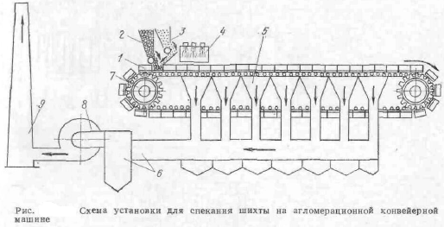

Схема установки для спекания шихты на агломерационной машине

1 - спекательные тележки-паллеты; 2 - укладчик постели; 3 - челноковый питатель ленты шихтой; 4 - газовый зажигательный горн; 5 - вакуум-камеры; 6-пылеуловитель; 7 - ведущая звездочка привода ленты; 8 – эксгаустер; 9 – труба

Название лабораторной работы.
1. Цель работы.
2. Описать устройство агломерационной машины (см. рис.).
3. Сущность процесса агломерации.
4. Перечислить шихтовые материалы для производства агломерата.

Контрольные вопросы:
1. Из каких основных частей состоит агломерационная машина?
2. В какой последовательности происходит технологическая схема производства агломерата?
3. Какие основные шихтовые материалы для производства агломерата?
4. Как осуществляется подача шихты на агломашину?

ПРОИЗВОДСТВО ОКАТЫШЕЙ

Цель работы: Изучить устройство обжиговой машины, технологию обжига окатышей, состав и расположение оборудования современного обжигового цеха

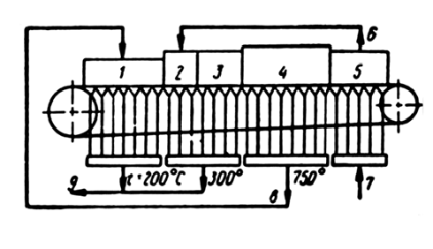
Схема обжига окатышей на конвейерной обжиговой машине
1 – зона сушки; 2 – зона нагрева; 3 – первая зона обжига; 4 – вторая зона обжига; 5 – зона охлаждения; 6 – отходящие газы в зону нагрева; 7 – подсос холодного воздуха из атмосферы; 8 – отходящие газы в зону сушки; 9 – отходящие газы в дымовую трубу.

Название лабораторной работы.
1. Цель работы.
2. Описать устройство обжиговой машины (см. рис.).
3. Сущность процесса окомкования.
4. Перечислить шихтовые материалы для производства окатышей.

Контрольные вопросы:
1. Из каких основных частей состоит обжиговая машина?
2. В какой последовательности происходит технологическая схема производстваокатышей?
3. Какие основные шихтовые материалы для производства окатышей?
4. Как осуществляется подача шихты на обжиговую машину?

ПРОИЗВОДСТВО ЧУГУНА В ДОМЕННОЙ ПЕЧИ

Цель работы: Изучить устройство доменной печи, технологию выплавки чугуна, состав и расположение оборудования современного доменного цеха

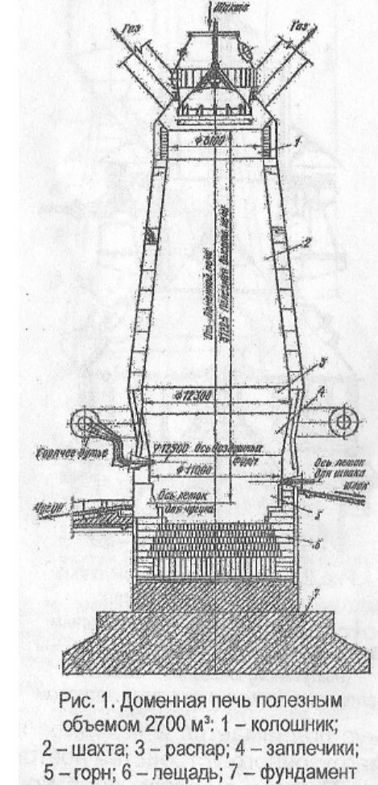

Доменная печь полезным объемом 2700 м³
1-колошник; 2- шахта; 3-распар; 4 – заплечики; 5- горн; 6 – лещадь; 7 - фундамент

Содержание отчета

Название лабораторной работы.
1. Цель работы.
2. Описать устройство доменной печи (см. рис.).
З. Кратко изложить конструкции загрузочных устройств, привести рисунки.
4. Сущность и продукты доменной плавки.
5. Описать устройство и работу воздухонагревателей.

Контрольные вопросы:
1. Из каких основных частей состоит доменная печь?
2. Каковы конструкции загрузочных устройств доменной печи?
3. В какой последовательности происходит восстановление оксидов железа?
4. Какие основные продукты доменной плавки и их применение? Каков химический состав передельного чугуна?
5. Каково назначение рудного двора и бункерной эстакады доменного цеха?
7. Как осуществляется подача шихты на колошник?
З. Каково устройство воздухонагревателя и как он работает?

Производство стали в кислородных конвертерах

Цель работы: Изучить устройство кислородного конвертера, технологию ведения плавки в нем, состав и расположение оборудования современного конвертерного цеха

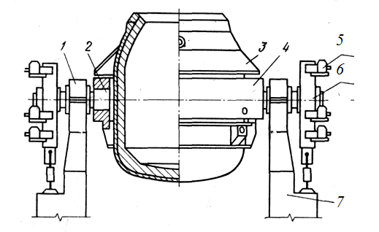

Кислородный конвертер:
1— опорный подшипник; 2 — цапфа; 3 — защитный кожух; 4 — опорное кольцо; 5 — навесной электродвигатель с редуктором; 6 — корпус ведомого колеса;7 — опорная станина

Содержание отчета

1. Название лабораторной работы.
2 Цель работы.
3. Описать устройство кислородного конвертера (см. рис.).
4. Изложить технологию ведения плавки в конвертере, корректировочные операции по исправлению плавки.
5. Состав современного конвертерного цеха, дать краткую характеристику основных отделений.

Контрольные вопросы:

1. Каковы технико-экономические преимущества кислородно-конвертерного способа выплавки стали?
2. Из каких основных элементов состоит конвертер?
3. Как устроена футеровка кислородного конвертера?
4. В чем заключается сущность кислородно-конвертерного процесса производства стали?
5. Какие шихтовые материалы используют при выплавке стали в конвертерах?
6. Из каких операций складывается процесс производства стали в конвертере?
7. Каковы корректировочные операции по исправлению плавки?
8. С помощью каких машин осуществляется технологический процесс выплавки?
9. Какие отделения входят в состав конвертерного цеха?
10. Из каких пролетов состоит главный корпус конвертерного цеха?

ПРОИЗВОДСТВО СТАЛИ В ДУГОВЫХ ЭЛЕКТРОПЕЧАХ

Цель работы: Изучить устройство дуговых электропечей, технологию выплавки стали в электрических печах, расположение оборудования и схему массопотоков в электросталеплавильных цехах.

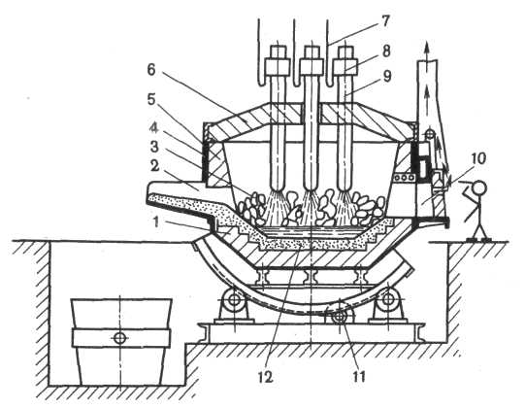

Схема дуговой электропечи:
1 – футеровка; 2 – желоб для выпуска стали; 3 – металлическая шихта; 4 – стальной кожух печи; 5 – стенка печи; 6 – свод печи; 7 – кабель; 8 – электрододержатель; 9 – электрод; 10 – рабочее окно печи; 11 – механизм наклона печи; 12 – под печи

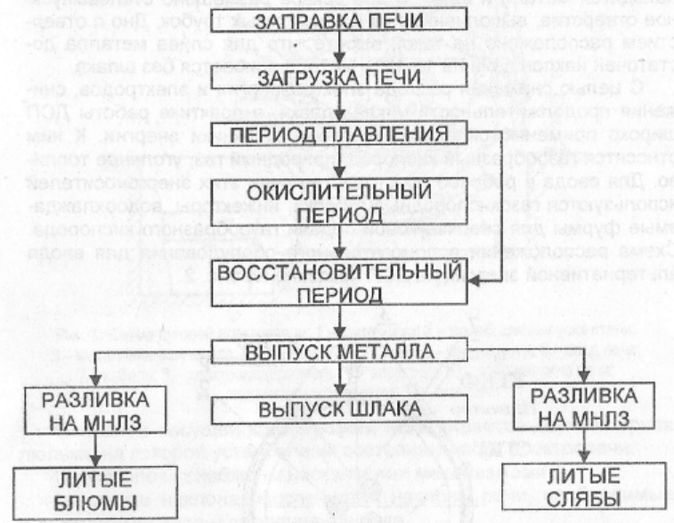

Схема технологического процесса производства стали в электродуговых печах

Содержание отчета

1. Название лабораторной работы.
2. Цель работы.
3. Описать устройство дуговой электропечи (см. рис.).
4. Изложить технологию ведения плавки в дуговой электропечи дать характеристику основных периодов плавки.
5. Состав современного электросталеплавильного цеха.

Контрольные вопросы

1. Каково устройство дуговой электропечи?
2. Какие существуют варианты проведения плавки в электропечах?
3. Какие материалы входят в шихту?
4. Из каких операций состоит процесс производства стали?
5. Каким образом происходит загрузка шихты в электропечь?
6. Назвать цель окислительного и восстановительного периодов плавки
7. Как удаляют вредные примеси из металла в процессе плавки стали в электропечах?
8. Как выполняют раскисление стали?
9.Как осуществляют выпуск продуктов плавки из печи?
10. Какова современная технология выплавки стали в большегрузных электропечах?
11. Какие альтернативные источники энергии используются?
12. Как предотвращается попадание в кош шлака при выпуске?
13. Из каких пролетов состоит современный электросталеплавильный цех?

МОДЕЛЬНО-ОПОЧНАЯ ОСНАСТКА ДЛЯ ПОЛУЧЕНИЯ РАЗОВОЙ ФОРМЫ

Цель работы. Изучение комплекта оснастки, необходимого для получения разовой формы.

Оборудование и инструменты:
1. модельный комплект:
– модельная плита;
– модель отливки;
– модель элементов литниковой системы и выпора;
– стержневой ящик.

2. Опоки и элементы их центрирования.

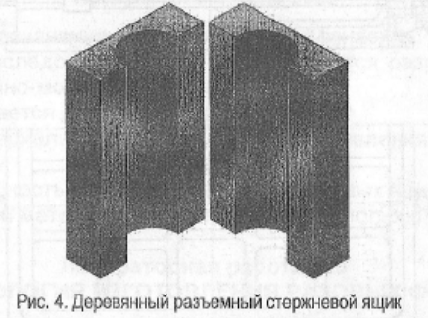
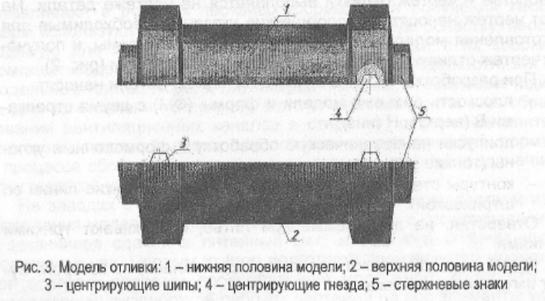
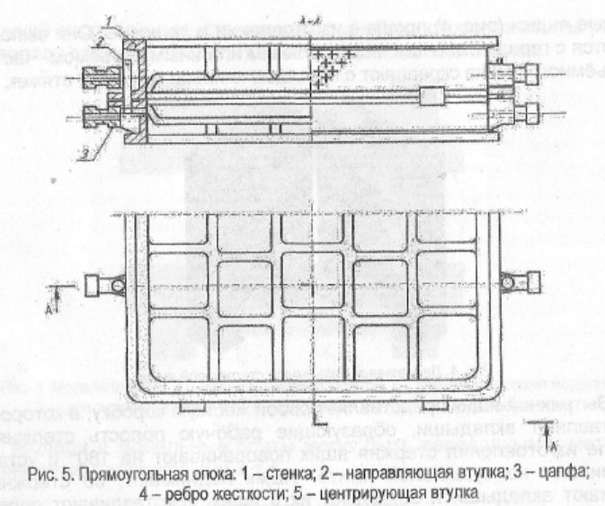

Выполнение работы
1. Ознакомиться с составом модельного комплекта, необходимого для получения разовой формы, используя информацию данных методических указаний и имеющиеся модели отливок, элементов литниковой системы, стержневые ящики, опоки и другие приспособления.
2. Рассказать состав модельного комплекта и ‚последовательность изготовления стержней для изготовления отливки, предложенной преподавателем.
3. Составить отчёт.

Содержание отчета

1. Название лабораторной работы.
2. Цель работы.
2. Оборудование и инструмент.
4. Указать состав комплекта модельно-опочной оснастки, дать характеристику его элементов.
5. Описать последовательность разработки чертежа отливки с литейно-модельными указаниями и выполнить его.

Контрольные вопросы
1. Состав и назначение модельно-опочной оснастки.
2. В какой последовательности осуществляется разработка чертежа питейно-модельных указаний?
3. Чем отличается деталь от модели отливки?
4. Какие материалы используются для изготовления модельного комплекта?
5. Какова сущность конструирования стержневых ящиков?
6. Типы опок и материалы, из которых они выполняются.

ТЕХНОЛОГИЯ ИЗГОТОВЛЕНИЯ РАЗОВЫХ ФОРМ

Цель работы: Изучение методов ручной формовки.

Оборудование и инструменты:
– модельный комплект;
– модель полуформы;
– стержень;
– инструменты для формовки и отделки формы.

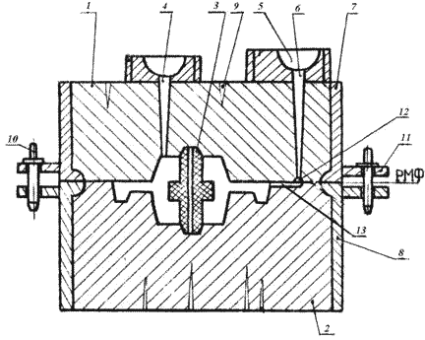
Литейная форма

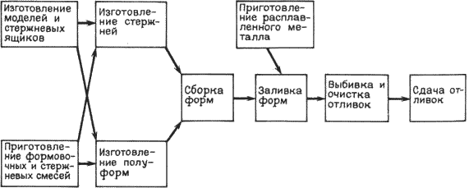
Схема технологического процесса изготовления отливок в песчаных формах

Выполнение работы

1. Ознакомиться с инструментом и оборудованием для ручной формовки, используя данные методические указания, плакаты и имеющиеся оборудование и инструмент.
2. Изучить ручную формовку по разъемной и неразъемной моделям.
3. Рассказать последовательность изготовления предложенной преподавателем отливки.
4. Составить отчет.

Содержание отчета

1. Название лабораторной работы.
2. Цель работы.
3. Оборудование и инструмент.
3. Кратко изложить последовательность изготовления формы. Выполнить эскиз формы в сборе с указанием всех элементов формы.
4. Указать область применения ручной формовки при изготовлении песчано-глинистых форм.

Вопросы для контроля

1. Назовите виды формовочных смесей.
2. Чем отличаются стержневые смеси от формовочных?
3. Какие инструменты используются при изготовлении форм?
4. В какой последовательности выполняют технологические операции при формовке по разъемной модели в опоках?
5. В чем отличия формовок по неразъемной и разъемной моделям?

ДЕФЕКТЫ ОТЛИВОК, ПРИЧИНЫ ИХ ОБРАЗОВАНИЯ И МЕТОДЫ ИСПРАВЛЕНИЯ

Цель работы. Практическое изучение основных дефектов отливок, причин их возникновения и методов исправления.

Принадлежности. Образцы отливок с наружными дефектами.
Отливки подвергают контролю для определения их соответствия требованиям стандартов и технических условий. Проверяют химический состав сплава, структуру, размеры и геометрию отливок, механические свойства, устанавливают отсутствие поверхностных дефектов.
Дефекты можно разделить на две группы: неисправимые и исправимые. Неисправимые дефекты, обычно крупные по размерам, исправить невозможно или невыгодно. В этом случае отливку считают негодной для использования и переводят в разряд окончательного брака. Исправимые дефекты, обычно мелкие, экономически целесообразно подвергать исправлению.

Выполнение работы
1. Ознакомиться с образцами основных дефектов отливок.
2. Определить возможные причины возникновения каждого дефекта.
3. Составить отчет.

Содержание отчета

1. Название лабораторной работы.
2. Цель работы.
3. Описать основные виды дефектов отливок, причины их возникновения.
4. Охарактеризовать методы обнаружения дефектов.
5. Указать методы исправления дефектов.

Контрольные вопросы

1. На какие группы делятся дефекты отливок?
2. Как предупредить газовые раковины?
3. Причины возникновения газовой и усадочной пористости.
4. Виды трещин и меры по их предупреждению.
5. Меры предупреждения пригара.
6. Причины возникновения заливов.
7. Каковы меры по борьбе с размывами?
8. Причины образования перекоса.
9. Как предупредить коробление?
10. Какова сущность люминесцентного метода обнаружения дефектов?
11. Когда применяют магнитную дефектоскопию?
12. Какими методами определяют внутренние дефекты отливок?
13. Как исправляют коробление отливок?
14. Какова сущность исправления дефектов сваркой?
15. Как устраняют пористость отливок?

ОПРЕДЕЛЕНИЕ ПАРАМЕТРОВ ОЧАГА ДЕФОРМАЦИИ ПРИ ПРОКАТКЕ
Цель работы: Изучение основных узлов и принципов действия лабораторного стана, прокатка металла (свинца), моделирующая прокатку стали, определение параметров очага деформации и их изменение в процессе прокатки.
Инструменты и материалы:
- свинцовые образцы;
- металлическая линейка;
- штангенциркуль;
- керн;
- молоток.
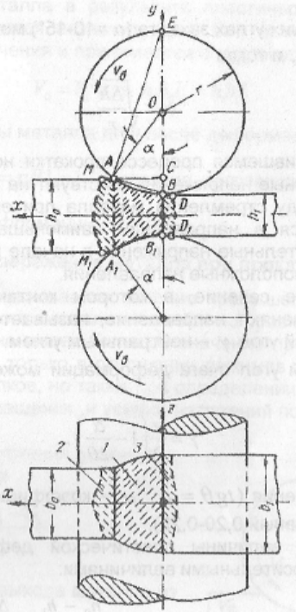
Очаг деформации при продольной прокатке
1 – контактная зона деформации; внеконтактные зоны деформации
Результаты экспериментов и расчетов параметров очага деформации
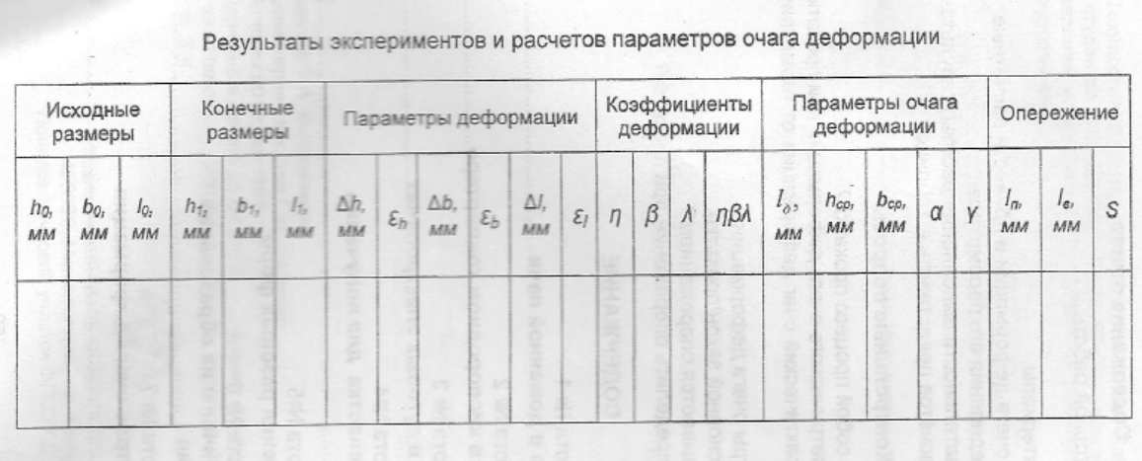

ХАРАКТЕРИСТИКА ЛАБОРАТОРНОГО СТАНА ДУО «130»

Одноклетьевой лабораторный стан предназначен для прокатки образцов из мягких металлов с целью изучения и определения геометрических, кинематических и энергосиловых параметров процесса прокатки.
Оборудование стана включает двухвалковую нереверсивную клеть с винтовым нажимным механизмом, шпиндели карданного типа, шестеренную клеть, коренную муфту, двухступенчатый цилиндрический редуктор, моторную муфту и асинхронный двигатель.

Техническая характеристика стана

Тип стана – | двухвалковый нереверсивный 130
Мощность двигателя, кВт | 4
Частота вращения двигателя, об/мин | 30
Материал прокатываемых полос - | свинец
Ширина прокатываемых полос, мм | 150
Диаметр валков, мм | 130
Скорость прокатки, м/с | 0,2

Прокатка свинца при комнатной температуре моделирует горячую прокатку стали при температуре около 1000°С.

Выполнение работы

1. Перед прокаткой на стане свинцовых образцов необходимо в трёх сечениях его измерить толщину и ширину с точностью до +– 0,1 мм.
2. Нанести риски или керновые отпечатки на поверхность образца. Расстояние между рисками 100 мм.
3. Данные образца занести в таблицу.
4. После прокатки образца (один проход) вновь произвести замеры толщины ширины образца, расстояния между рисками и между отпечатками валков на поверхности образца.
5. Данные замеров также занести в таблицу.
6. Произвести расчёты параметров очага деформации.

Содержание отчета

1. Название лабораторной работы.
2. Цель работы.
3. Инструменты и материалы.
4. Выполнить схему очага деформации и привести расчётные формулы для определения его параметров.
5. Описать последовательности выполнения работы, результаты измерений и расчётов представить в таблице.

Контрольные вопросы

1. Что представляет собой процесс прокатки?
2. Определение геометрического очага деформации при прокатке.
3. Чем отличается фактический очаг деформации от геометрического?
4. Назовите параметры очага деформации.

5. Сформулируйте основной закон прокатки.
6. Какое явление называется опережением?
7. Как практически определить опережение при прокатке?

7 Оценочные средства для проведения промежуточной аттестации

а) Планируемые результаты обучения и оценочные средства для проведения промежуточной аттестации:

Структурный элемент  компетенции | Планируемые результаты обучения | Оценочные средства
ОПК-1
способностью решать задачи профессиональной деятельности на основе информационной и библиографической культуры с применением информационно-коммуникационных технологий и с учетом основных требований информационной безопасности
Знать | основные технологические процессы получения изделий и используемое оборудование; влияние режимов технологических процессов на качество изготовления деталей машин | - Строение стального слитка, процесс кристаллизации слитка в изложницы.  - Литейные свойства сплавов – жидкотекучесть, усадка, их характеристика.  - Модельный комплект для получения отливок в песчаных формах, его характеристика.  - Формовочные и стержневые смеси, их состав и требования, предъявляемые к ним.  - Последовательность изготовления литейных форм при ручной формовке, их заливка, охлаждение, выбивка и очистка отливок.  - Изготовление отливок по выплавляемым моделям, технологическая последовательность, достоинства способа.  - Сущность способа литья в оболочковые формы, достоинства и недостатки, области применения.  - Сущность способа литья в кокили, технологические особенности, достоинства и недостатки, области применения.  - Сущность способа литья под давлением, устройство машин, достоинства и недостатки, области применения.  - Сущность процесса изготовления отливок центробежным литьем, устройство машин, достоинства и недостатки, области применения.  - Сущность обработки металлов давлением, классификация процессов.  - Влияние обработки давлением на структуру и свойства металла. Сущность процессов упрочнения (наклепа) и рекристаллизации.  - Сущность процесса прокатки. Устройство прокатного стана.  - Очаг деформации, его геометрические характеристики. Основной закон прокатки.  - Виды продукции прокатного производства. Профили сортового проката. Рабочие валки сортовых и листовых станов.  - Классификация прокатных станов по назначению и по расположению рабочих клетей.  - Классификация рабочих клетей прокатных станов по числу и расположению валков.  - Сущность процесса свободной ковки, основные операции, их особенности и назначение, используемое оборудование.  - Сущность процесса горячей объемной штамповки, достоинства и недостатки, области его применения. Типы штампов.  - Сущность процессов холодной листовой и объемной штамповки, достоинства и недостатки, рациональные области их применения. Типы штампов.  - Сущность процесса волочения и области его применения. Типы волочильных станов.  - Сущность процесса прессования, области его применения. Оборудование, применяемое при прессовании.  - Шихтовые материалы доменной плавки, их характеристика, требования к ним  - Дробление, измельчение и сортировка, их назначение, характеристика и оборудование.  - Обогащение железорудного сырья, его сущность, основные виды обогащения.  - Агломерация железных руд. Шихтовые материалы, их подготовка, сущность процесса. Устройство агломашины.  - Производство окатышей. Шихтовые материалы, сущность процесса. Устройство обжиговых машин.  - Сущность доменного производства. Физико-химические процессы, происходящие в доменной печи. Продукты доменной плавки, их характеристика и применение.  - Устройство доменной печи, принцип их работы.  - Подача воздушного дутья в доменную печь, его нагрев. Устройство воздухонагревателей.  - Основные методы повышения производительности (интенсификации) доменных печей, их характеристика.  - Шихтовые материалы, используемые в сталеплавильных процессах. Их характеристика.  - Устройство кислородного конвертера, принцип его работы.  - Сущность и ход процесса производства стали в кислородном конвертере.  - Устройство дуговой электропечи, принцип ее работы.  - Технология ведения плавки в дуговой электропечи. Методы интенсификации электросталеплавильного процесса.  - Непрерывная разливка стали, технология, оборудование.
Уметь | разрабатывать технологические процессы получения изделий; применять методы стандартных испытаний по определению физико-механических свойств и технологических показателей используемых материалов и готовых изделий | - Составить виды дефектов отливки в песчанно-разовой форме.  - Обработка деталей на токарных станках.  - Обработка деталей на фрезерных станках.  - Определить параметры очага деформации при прокатке.  - Выполнить оценку образования кристаллов при кристаллизации слитка спокойной стали.  - Разработать технологию изготовления отливки в песчано-разовой форме.  - Разработать технологию изготовления сварного шва при сварке конструкционной стали.
Владеть | опытом применения методики разработки технологических процессов изготовления, ремонта и механической обработки деталей | - Производство чугуна в доменной печи.  - Производство стали в кислородном конвертере.  - Производство стали в электрических дуговых печах.  - Производство отливки в песчано-разовых формах.  - Определение параметров очага деформации при прокатке.  - Сортамент прокатной продукции.

б) Порядок проведения промежуточной аттестации, показатели и критерии оценивания:

Показатели и критерии оценивания экзамена:
– на оценку «отлично » – обучающийся показывает высокий уровень сформированности компетенций, т.е. должен знать основные технологические процессы получения изделий и используемое оборудование, влияние режимов технологических процессов на качество изготовления деталей машин; уметь разрабатывать технологические процессы получения изделий, применять методы стандартных испытаний по определению физико-механических свойств и технологических показателей используемых материалов и готовых изделий; владеть опытом применения методики разработки технологических процессов изготовления, ремонта и механической обработки деталей;
– на оценку «хорошо » – обучающийся показывает средний уровень сформированности компетенций, т.е. должен знать классификацию, строение и свойства важнейших конструкционных материалов; современные методы их получения и способы повышения качества изделий; уметь обоснованно выбирать методы формообразования заготовок и деталей и учитывать влияние этих методов на качество деталей металлургического оборудования; владеть методами расчета и обеспечения рациональных технологических процессов изготовления деталей машин;
– на оценку «удовлетворительно» – обучающийся показывает пороговый уровень сформированности компетенций, т.е. должен знать строение важнейших конструкционных материалов, современные методы их получения; уметь выбирать необходимый конструкционный материал на основании условий работы деталей машин для их изготовления, восстановления и механической обработки; владеть методиками выбора рационального метода получения заготовок;
– на оценку «неудовлетворительно» – результат обучения не достигнут, обучающийся не может показать знания на уровне воспроизведения и объяснения информации, не может показать интеллектуальные навыки решения простых задач.

8 Учебно-методическое и информационное обеспечение дисциплины (модуля)
а) Основная литература:
1. Технология конструкционных материалов [Электронный ресурс] : учебное пособие / Л. С. Белевский, М. В. Аксенова, И. В. Белевская, Р. Р. Исмагилов ; МГТУ, [каф. ПМиГ]. - Магнитогорск, 2011. - 251 с. : ил., диагр., схемы, табл. - Режим доступа: https://magtu.informsystema.ru/uploader/fileUpload?name=509.pdf&show=dcatalogues/1/1091042/509.pdf&view=true. - Макрообъект. - ISBN 978-5-9967-0229-9.
2.Платов С. И. Технология конструкционных материалов [Электронный ресурс] : практикум / С. И. Платов, Д. В. Терентьев, Е. Н. Гусева ; МГТУ, [каф. МиТОД]. - Магнитогорск, 2012. - 79 с. : ил., схемы. - Режим доступа: https://magtu.informsystema.ru/uploader/fileUpload?name=548.pdf&show=dcatalogues/1/1097884/548.pdf&view=true. - Макрообъект.

б) Дополнительная литература:
1. Технология производства кузнечно-штамповочного оборудования и штамповой оснастки [Электронный ресурс] : учебное пособие / [С. И. Платов, А. И. Беляев, Д. В. Терентьев и др.] ; МГТУ, [каф.МиТОД]. - Магнитогорск, 2011. - 73 с. : ил., схемы, табл. - Режим доступа: https://magtu.informsystema.ru/uploader/fileUpload?name=471.pdf&show=dcatalogues/1/1083355/471.pdf&view=true. - Макрообъект.
2. Пластическое формоизменение заготовок при термомеханическом воздействии [Электронный ресурс] : учебное пособие / С. И. Платов, Р. Р. Дема, А. В. Ярославцев и др. ; МГТУ. - Магнитогорск : МГТУ, 2015. - 1 электрон. опт. диск (CD-ROM). - Режим доступа: https://magtu.informsystema.ru/uploader/fileUpload?name=1486.pdf&show=dcatalogues/1/1124015/1486.pdf&view=true. - Макрообъект.
3. Савельева Р. Н. Материаловедение [Электронный ресурс] : лабораторный практикум / Р. Н. Савельева ; МГТУ. - Магнитогорск : МГТУ, 2015. - 1 электрон. опт. диск (CD-ROM). - Режим доступа: https://magtu.informsystema.ru/uploader/fileUpload?name=1496.pdf&show=dcatalogues/1/1124027/1496.pdf&view=true. - Макрообъект.

в) Методические указания:
1. Савельева Р.Н. Технология конструкционных материалов. Лабораторный практикум для студентов направления 150400.62 «Технологические машины и оборудование» и специальности 150404.65 «Металлургические машины и оборудование» по дисциплине «Технология конструкционных материалов». - Магнитогорск: Изд-во Магнитогорск. гос. тех. ун-та им. Г.И. Носова, 2012.
2. Савельева Р.Н. Изучение кристаллизации слитка спокойной стали. Метод. указ. к лаб. раб. по курсу «Технология конструкционных материалов». - Магнитогорск: Изд-во Магнитогорск. гос. тех. ун-та им. Г.И. Носова, 2011.
3. Кащенко Ф.Д. Основы сварочного производства. Лабораторный практикум. Магнитогорск: МГТУ, 2005.

г) Программное обеспечение и Интернет-ресурсы:

Наименование ПО | № договора | Срок действия лицензии
Windows 7 | Д-1227 от 8.10.2018 | 11.10.2021
КОМПАС 3D V16 | Д-261-17 от 16.03.2017 | бессрочно
MS Office 2007 | № 135 от 17.09.2007 | бессрочно
Autodesk AcademicEdition Master Suite Inventor Professional 2011 | К-526-11 от  22.11.2011 | бессрочно

1. ГОСТы ЕСКД [Электронный ресурс]: открытая база ГОСТов. - URL: http://www.standartgost.ru
2. ГОСТы ЕСКД [Электронный ресурс]: Библиотека ГОСТов и нормативных документов. - URL: http://www.libgost.ru
3. Государственная публичная научно-техническая библиотека России [Электронный ресурс]. — URL: http://www.gpntb.ru
4. Библиотека ФГБОУ ВПО «МГТУ» [Электронный ресурс]. — URL: http://www.magtu.ru/
5. Информационная система – Единое окно доступа к информационным ресурсам. – URL: http://window.edu.ru/
Следует использовать и другие актуальные справочные материалы информационных ресурсов сети Интернет, которые возможно использовать в практике преподавания и самостоятельной подготовки студентов к дисциплине «Динамика и прочность металлургических машин».

9 Материально-техническое обеспечение дисциплины
Материально-техническое обеспечение дисциплины включает:
Тип и название аудитории | Оснащение аудитории
Учебные аудитории для проведения занятий лекционного типа | Мультимедийные средства хранения, передачи и представления информации. Комплекты раздаточного наглядного материала, которые включают в себя опорные схемы, графики, таблицы, иллюстрации.
Учебные аудитории для проведения практических занятия, групповых консультаций, текущего контроля и промежуточной аттестации | 1. Действующая модель доменной печи  2. Действующая модель литейного двора доменного цеха  3. Действующая модель сверлильной машины  4. Действующая модель электропушки  5. Действующая модель дуговой электропечи  6. Действующая модель машины непрерывного литья заготовок.  7. Лабораторный прокатный стан 50/150 х180  8. Комплекс текстовых заданий для проведения промежуточных и рубежных контролей.
Помещения для самостоятельной работы обучающихся | Персональные компьютеры с пакетом MS Office, выходом в интернет и с доступом в электронную информационно-образовательную среду университета.
Помещение для хранения и профилактического обслуживания учебного оборудования | Шкафы для хранения учебно-методической документации, учебного оборудования и учебно-наглядных пособий.

